竞价教学

1. 什么是竞价

集合竞价是指在股票的每个交易日上午9:15-9:25，由投资者按照自己能接受的心理价位自由地进行买卖申请。

在当天还没有开盘之前，你可根据前一天的收盘价和对当日股市的预测来输入股票价格，在集合竞价时间里输入计算机主机的所有下单，按照价格优先和时间优先的原则计算出最大成交量的价格。

这个价格就会是集合竞价的成交价格，而这个过程被称为集合竞价。

到9：25分以后，就可以看到各股票集合竞价的成交价格和数量。

9点15分至9点20分可以接收申报，也可以撤销申报，9点20分至9点25分可以接收申报，但不可以撤销申报。

也正是因为9: 15-9: 20是可以撤单的，所以9:20分之前的重要性不及9:20分之后，因为之后才是真正的成交量。

反正可以根据价格随时决定是否撤单，不影响什么。

二、竞价的意义

集合竞价是一天当中股价波动最为剧烈的一段时间，因为各路资金（以短线资金为主）都会在竞价阶段展开非常激烈的“交锋”。

比如今天的太原重工：

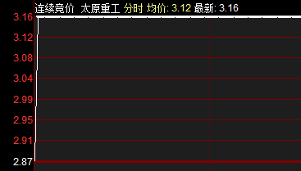

9:15还是2.87的价格，但是瞬间就被拉升到了3.16，显然是有大笔资金（我这里把它称为“A”资金）直接挂了3.16价格，迅速吃掉比它小的单子，从而让太原重工涨停封板。

这是主力资金（短线里面把最强势的那股资金当做主力资金即可，不用过多去想主力资金是谁谁谁，或者什么意图）非常强势、也非常聪明的表现。

因为今天早盘竞价是弱的（早上已经说过原因了），但这伙短线资金却异常强势，直接涨停价挂单，可以达到测试场内（已经买入资金的持筹决心）的效果。

如果大家都不想卖，封单非常大，那么挂涨停价的资金A就不会撤单，让股价继续保持在3.16。

但是一旦A资金发现有人在这个价格想要卖出股票，它可能就会在9:20之前马上撤单。

这样的操作它可以重复做，不断的申报、回撤、申报、回撤直到9:20。

达到不断测试的效果。

像太原重工这种只有百来亿市值的且只有3板高度的个股还好，短时间内可能只有A这一个主力资金，像那些龙头（空间板、板块龙头等等），里面会有ABCD等主力资金，互相用资金试探。

而看竞价就是看主力资金ABCD是否有做强做大的意图。

看一只票只能看到市场的一角，所以我看竞价会看强势的所有个股，尽可能把短线上强势的票都看一下，从而达到看出资金做多的意愿强度。

这就是为什么早上我看完竞价就能判断指数还要下杀的原因（当然，我不知道会下跌这么多）。

三、竞价看什么

不同的盘手有不同的方式方法，我只说我自己的。

1. 封单金额

封单金额就是指从9:15开始就是一字板的个股，它在涨停价上有多少资金堆在那里没有成交（可以撤单）。

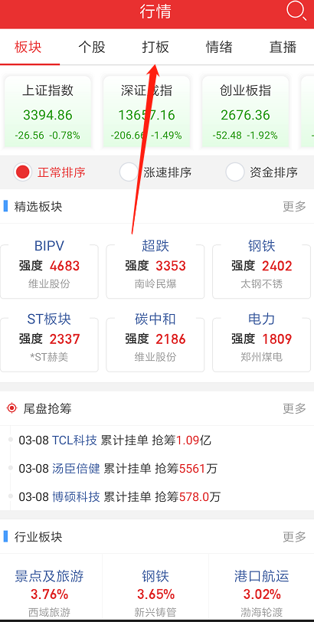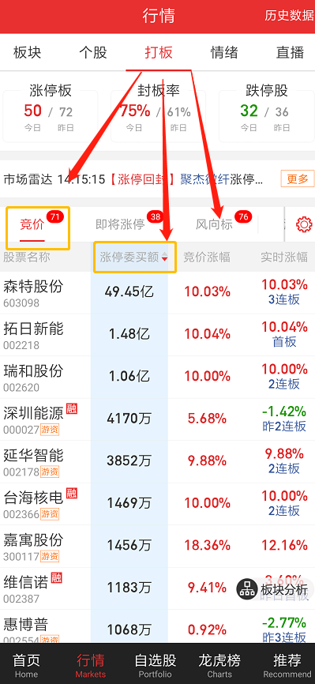

在“开盘啦”app上可以看到。

没有打广告的意思啊（虽然他们有找过我），不过他们这个设置对于做短线来说，确实比较方便。

在涨停委买额可以看到涨停价的封单资金多少。

注意啊，只有涨停的个股才是封单，没有涨停的，那些金额你就当没看见，至于什么叫涨停，这个就不用我解释了吧。

首先，我会看最大的封单是多少、是什么个股、这个个股为什么会有这么大封单、它是什么板块/题材/概念/重大事项（如下图）、它的形态。

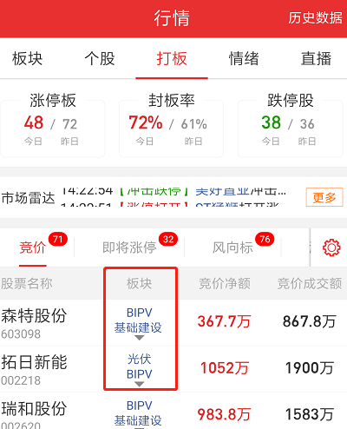

把上面的那些东西迅速过一遍。

因为除了像股权转让这种只涉及一家公司的原因外，其他原因都可能会是群发性事件。

比如A有50亿封单，它是碳中和概念，又是首板，那么看到这么大的封单，肯定就会有资金去想，它是碳中和概念里面的一只个股，为什么会有这么大的封单？

肯定有原因，这里面就产生了预期差。

这时候就会有资金去做碳中和概念的其他个股，做哪种呢？

做与A各方面都很相似的。

比如A是300亿市值，那我找的B应该也是2/300左右的市值大小；

比如A是突破箱体的形态走势，那我做的B ，形态也要接近箱体突破走势。

所以为什么要在看最大封单个股的时候，看是什么板块/题材/概念/形态。

就是为了看A做B。

1. 一些强势股的封单，我也都会看一下，所有一字板的个股封单也都会过一遍。

这是为了判断在竞价阶段市场做多的整体情绪是强还是弱。

比如今天有一字板封单的个股加起来就四只，封单金额加起来，没记错的话，还没有超过5亿。

碰到有的时候，一只个股的封单就能超过5亿，所以今天的竞价是弱的，开盘分歧的可能很大。

然后今天开盘就是一顿杀。

1. 看所有一字板封单里面哪些板块占多数，哪些板块占少数，占多数会不会继续走强，占少数是什么原因出现一字板，是个股有什么重大利好还是什么其他原因，都简单过一遍。

然后做一个简单整体的判断，强的A板块还没有搞头，弱的B板块有没有弱转强的可能。

当然这都是一个简单的判断，只需做到心里有数即可。

让开盘之后，对各种股票的上涨下跌原因有一个基本的认识，别A突然涨了，你不知道A是什么板块、概念、题材的，B突然跌了，你也不知道。

那这短线就没办法做了。

1. 看昨天或者近期的一些强势股

在开盘啦上会有一个风向标，但是这个我用的比较少，感觉他对风向标的统计还是慢了一点。

而且我每天复盘也都会复盘涨停的所有的个股，自己会做一个板块，所以不用看风向标也没关系。

具体我是这样做的（同花顺）：

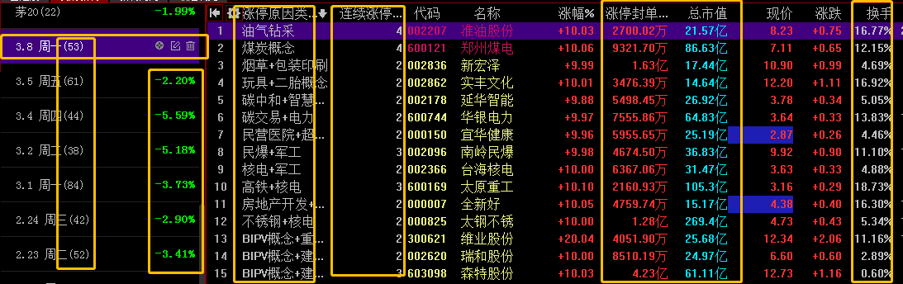

都是可以自己设置的，我把步骤简单说一下：

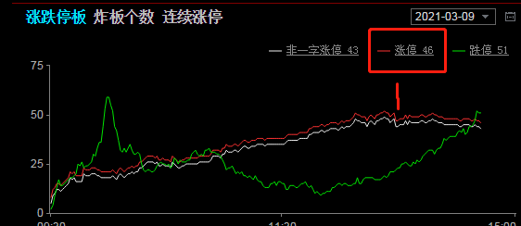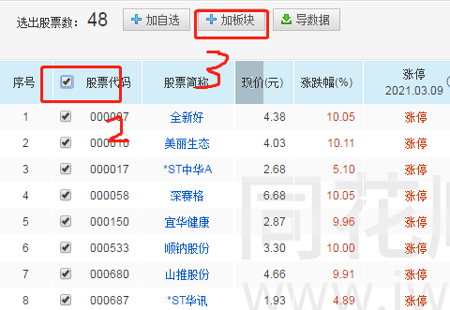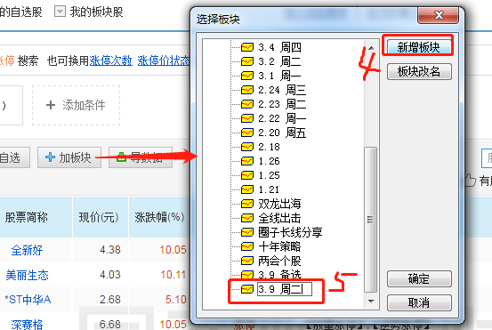

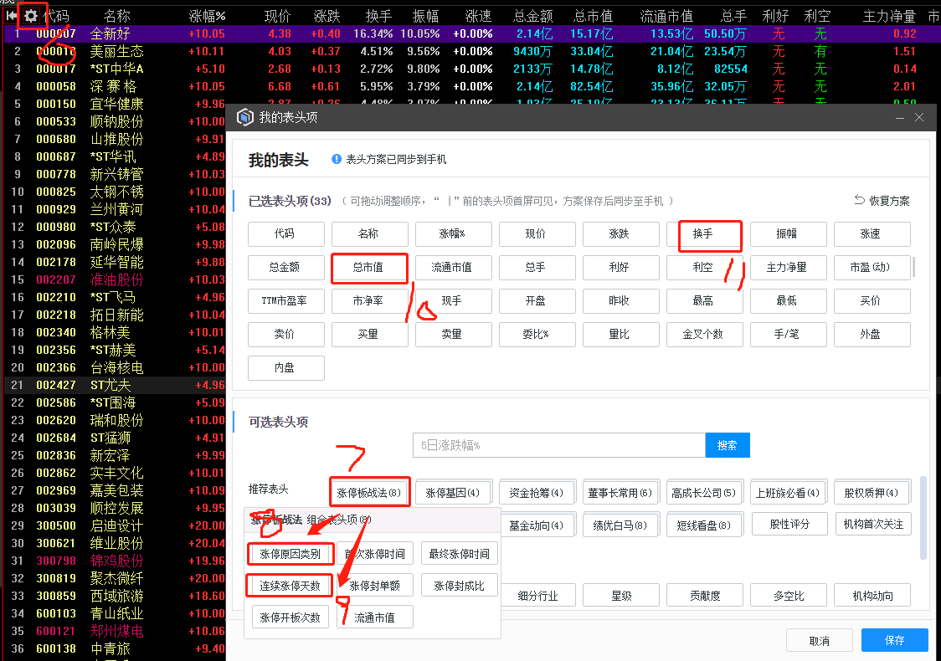

（按123456789的步骤点鼠标就行了）

这个算是《复盘教学》里面的内容了。

说回竞价，所以每天早上竞价的时候，只要点开这些板块，马上就能看到之前的强势股，现在的走势，今天的涨跌幅，加上还能看到板块整体涨跌幅，所以马上就能知道昨天的强势股（涨停的肯定就是市场上最强势的个股了），今天的整体情况强不强了。

然后看那些表现强势的股，是哪些板块，形态是怎么样的，有没有继续走强的可能（这里就涉及之后的两个教学《判断一个板块的持续性》）、《周期》）。

最后决定开盘重点哪些个股，板块。

1. 看跌停榜

主要是看跌停个股，有没有这段时间的强势股跌停，如果跌停，它是什么板块的、为什么跌停（一般都是涨多了就要跌）、它是几个涨停板跌停的、市值多大。

然后快速回忆最近有没有相同的个股（和看最强封单个股，找B来做是完全相反的），有的话，就规避。

紧接着就是看跌停股数量多不多，一般来说两三只以内都算正常，但是像龙头就不一样，因为龙头对于短线的影响力太大，所以如果看到龙头跌停，就要格外小心，可能引发整个板块的动荡。

还有就是像仁东控股这种被停牌的龙头，也要重点关注。

比如今天仁东停牌，它的跟风，济民制药走势就变得非常极端情绪化了：

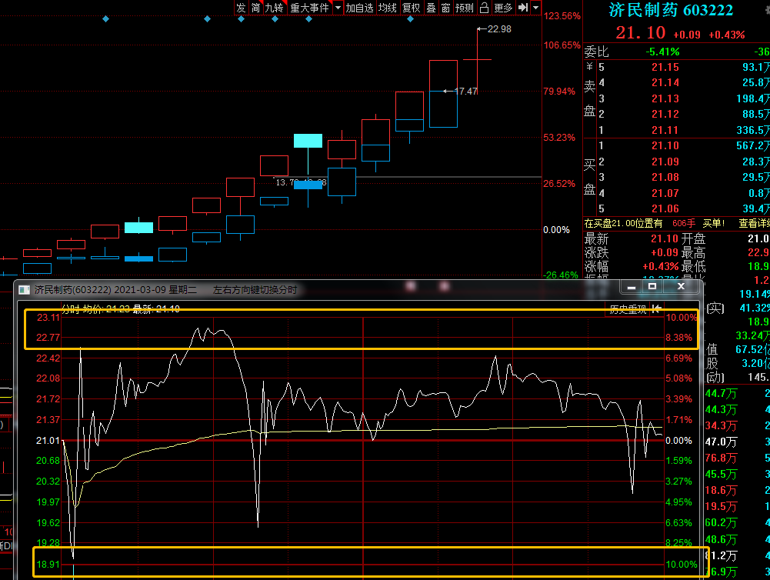

振幅达到了20%。

所以为了规避风险，跌幅榜也是很有必要看得。

1. 看指数

看到这里基本上就能知道竞价情绪是强是弱了，指数在9:25分是低开还是高开基本也能判断出来了。

再结合之后的竞价情绪，判断指数低开或者高开之后的走势，因为开盘之后几分钟的走势会是竞价情绪的延伸。

当然像今天这种就不是一个竞价可以看出来的了。

1. 不同的行情下，还会有一些另外需要看的。

比如这段时间，顺周期是市场主流，那就需要关注期货的走势：

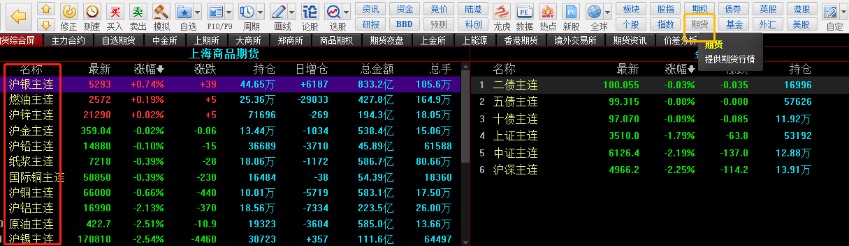

1. 美股走势

这个我一般会在竞价之前就看一下。

这个习惯养成挺久了，每个交易软件上也都有。

差不多就是这些了。

在9:15-9:25这十分钟要全部看到，是很有难度的，我有时候也不会全部看到，因为有些时候，某个板块非常吸引我，我就会多看两眼，那么自然的其他的就管不到了。

对于你们来说，想要短时间内就能十分钟看到这么多东西，难度还是比较大，不过没有关系，看得时间长了就习惯，和吃饭喝水一样简单。

我知道你们当中有些上班的，有各种理由，但是不要来跟我说上班怎么样，既然选择了要做短线，这些东西就是你需要学会的。

当然，我上面写的这么详细，一方面是给那些真正想学习的战友准备的，另一方面也是给没有条件自己看竞价的战友准备，这样你们在看我发的竞价消息时，就会知道我在说的是什么，是什么意思，对自己的操作有什么帮助。

能够起到这个作用也就差不多了。